PRACTICA 5
- Modifica la página Web “tabla.htm” para que tenga el estilo especificado en la siguiente imagen:


Como podemos observar los márgenes son más amplios de lo habitual, la negrita tiene un tamaño y un color fijo, y se modifica el aspecto de las tablas.
Los estilos que se deben aplicar son los siguientes:
- Etiqueta BODY
  - Tipo de letra (font-family): Verdana o sans-serif
  - Tamaño de la fuente (font-size): x-small
  - Margenes izqdo y dcho (margin-left,margin-right): 0.25in cada uno
- Etiqueta H2
  - Tipo de letra (font-family): Verdana o sans-serif
  - Tamaño de la fuente (font-size): 14pt
  - Color de la fuente (color): red
  - Alineación del texto (text-align): center
- Etiquetas B y TD
  - Tipo de letra (font-family): Verdana o sans-serif
  - Tamaño de la fuente (font-size): x-small
  - Color de la fuente (color): olive
- Etiqueta TH
  - Tipo de letra (font-family): Verdana o sans-serif
  - Tamaño de la fuente (font-size): x-small
  - Color de la fuente (color): white
  - Color de fondo (background-color): #0080C0
El ejercicio se debe realizar:
Utilizar selectores de clases y agrupación de selectores.

- Con las reglas de estilo en un fichero externo que se llamará “estilotabla.css”
- Modificar la página “pagina1.htm” para que tenga el estilo que muestra la siguiente imagen

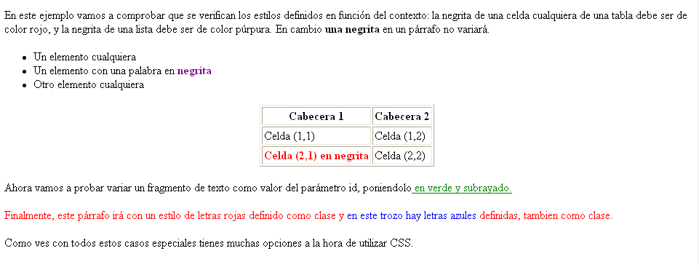
Los estilos que se deben aplicar son los siguientes:
- Crear una regla de estilo que se aplique a nivel de “selector de identificador”. El nombre del identificador debe ser “prueba”. Este selector se debe aplicar al trozo de la frase “en verde y subrayado”.

- Crear una regla de estilo que se aplique a nivel de “selector de clase”. El nombre de la clase debe ser “letrasazules”. Este selector se debe aplicar al trozo de la frase “en este trozo hay letras azules”.

- Crear una regla de estilo que se aplique a nivel de “selector de clase”. El nombre de la clase debe ser “letrasrojas”. Este selector se debe aplicar al penultimo párrafo de la página.

- Crear dos reglas más para los dos elementos restantes de la página que tienen estilo propio. Dos soluciones:

      - Elige la forma que te parezca más conveniente.
      - Con selectores de contexto para TD B y UL B

El ejercicio se debe realizar:
- Con las reglas de estilo incrustadas en la página

- Crea una página Web para que tenga el estilo que muestra la siguiente imagen

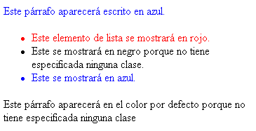

Para conseguir el estilo se deben definir 2 reglas de estilo para selectores de tipo clase de nombre “azul” y “rojo” y asociarlas a los elementos adecuados para conseguir la imagen anterior.

- Crear una página Web para que tenga el estilo que muestra la siguiente imagen

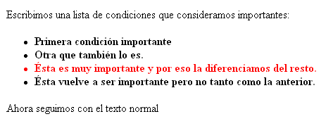

Para conseguir el estilo se deben definir 2 reglas:
  - Para un selector de clase de nombre “importante” (en negrita)
  - Para un selector de identificador de nombre “muyimportante” (en color rojo)

Deben asociarse a los elementos adecuados para conseguir la imagen anterior.

- Crear una página Web para que tenga el estilo que muestra la siguiente imagen

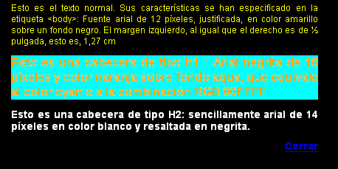

Utilizar los selectores de pseudo-clases para el enlace.

